PROJETO DE LEI Nº 011/2020
DISPÕE SOBRE A IMPLANTAÇÃO DE DISPOSITIVO CHAMADO "BOCA DE LOBO INTELIGENTE"
Art. 1º A partir da aprovação desta Lei fica obrigado todos os loteamentos aprovados pelo município de Candelária a implantação de Bocas de Lobo Inteligentes nos logradouros do Município de Candelária, como forma de prevenir e minimizar os problemas causados pelas chuvas.
Art. 2º A Boca de Lobo Inteligente é composta de caixa coletora, instalada no interior dos bueiros.
Parágrafo único: Entende-se como Boca de Lobo Inteligente o sistema instalado no interior dos bueiros, confeccionado em material termoplástico com capacidade mensurada de acordo com os parâmetros técnicos dos bueiros da cidade de Candelária, sendo que a caixa coletora age como uma peneira, através da grade existente atualmente, permitindo a passagem de água, mas retendo o material sólido.
Art. 3º As despesas decorrentes desta Lei correrão por conta do loteador.
Art. 4º - Esta lei entra em vigor na data de sua publicação
Candelária, 17 de Março de 2020.

Marco Antônio Larger
Vereador
Progressista-P

JUSTIFICATIVA

As bocas de lobo tradicionais, além de causarem mau cheiro, criam um ambiente propício para proliferação de doenças, ratos, baratas e outros insetos.
Com a instalação da chamada "boca de lobo inteligente", que é um mecanismo que mantém o local fechado e que, ao receber o volume da água das chuvas ou de outra fonte, abre-se automaticamente, permitindo à vazão por completo, sendo que, também de forma automática, se fecha ao cessar a chuva.
Esse sistema instalado no interior dos bueiros, confeccionado em material termoplástico com capacidade mensurada de acordo com os parâmetros técnicos dos bueiros da cidade de Candelária, sendo que a caixa coletora age como uma peneira, através da grade existente atualmente, permitindo a passagem de água, mas retendo o material sólido, eliminará o mau cheiro e tornará o ambiente higienizado.
Modelo de um sistema
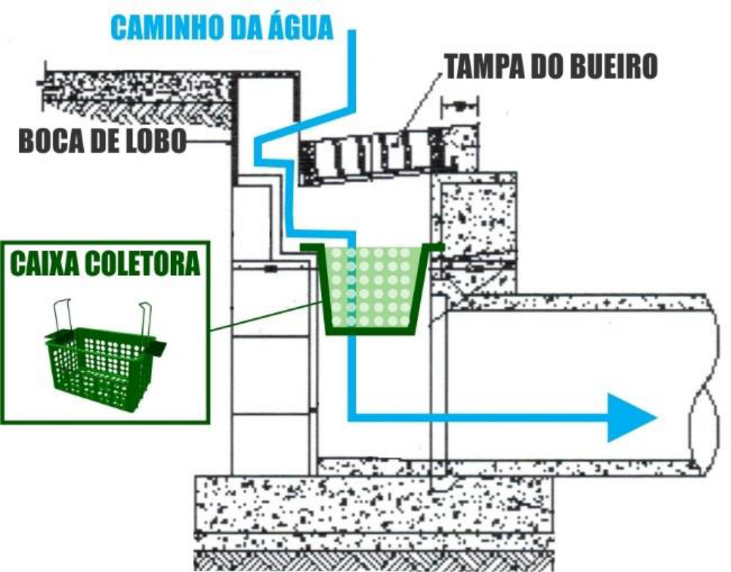



Candelária, 17 de Março de 2020.

Marco Antônio Larger
Vereador
Progressista-P

